上海市公园分布数据报告

周欣怡

学号：10233330402

“公园绿地”是城市中向公众开放的、以游憩为主要功能，有一定的游憩设施和服务设施，同时兼有生态维护、环境美化、减灾避难等综合作用的绿化用地。是城市建设用地、城市绿地系统和城市市政公用设施的重要组成部分，是展示城市整体环境水平和居民生活质量的一项重要指标。作为新闻学与数据科学专业的学生，在新闻采访与写作、摄影与非编技术两门专业课的期末作业上，我的选题都涉及到了“公园绿地”。所以在本学期数据科学与工程导论这门课的期末大作业中，我的选题也定为：对上海市公园分布的数据分析。

1. 数据采集

对公园总体数量的获取来自上海市绿化与市容管理局官方网站的文件：

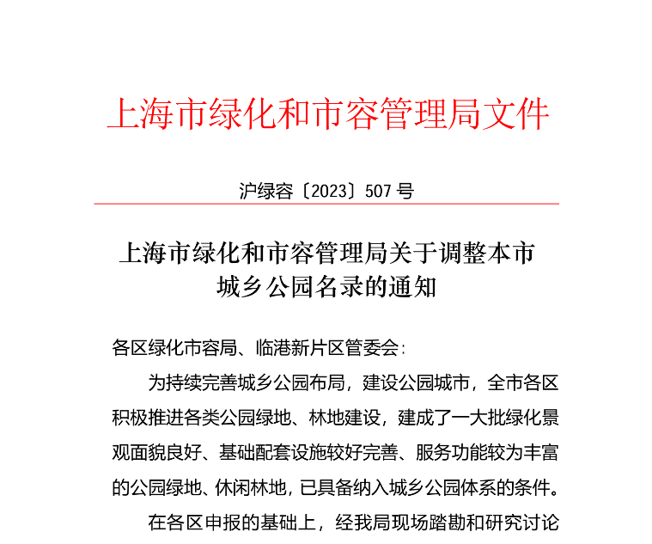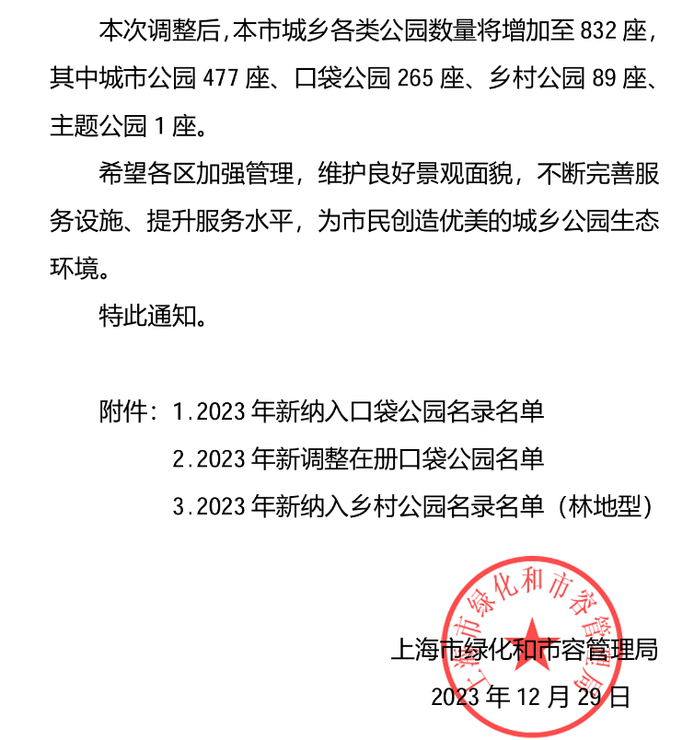

由此可知：截至2023年底，上海市共有城乡各类公园数832座，其中城市公园477 座、口袋公园265座、乡村公园89座、主题公园1座。

公园数量变化的数据来自2023年上海市统计年鉴：

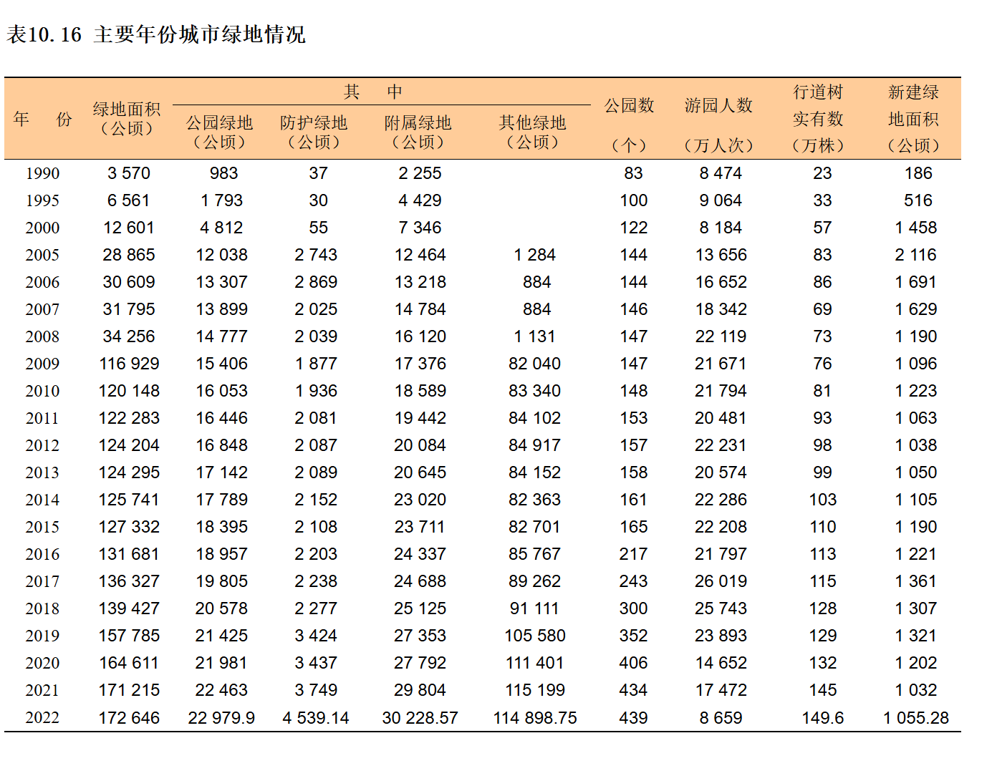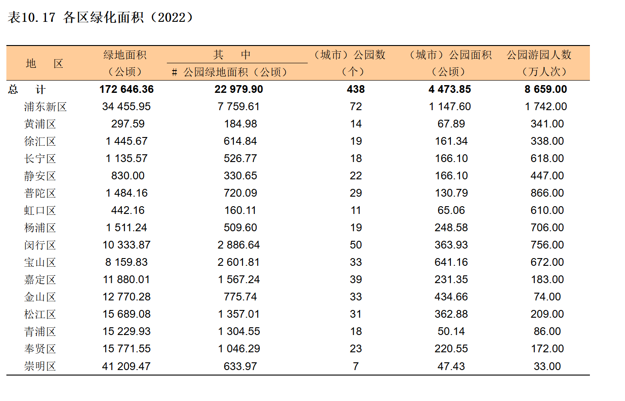

而对截至2023年上海市城市公园的具体信息（公园名称、所属区、公园地址、公园面积等），需要通过编写爬虫程序获取，我访问了上海市公共数据平台，找到有关绿化市容公园绿地的公开数据（网址：[绿化市容公园绿地-上海市绿化和市容管理局-上海市公共数据开放平台](https://data.sh.gov.cn/view/detail/index.html?type=jk&&id=1185&&dataset_name=%5Bobject%20HTMLHeadingElement%5D)），根据网页中的接口使用提示获取了数据，得到一张截至2023年上海登记在册的城市公园名录表格：

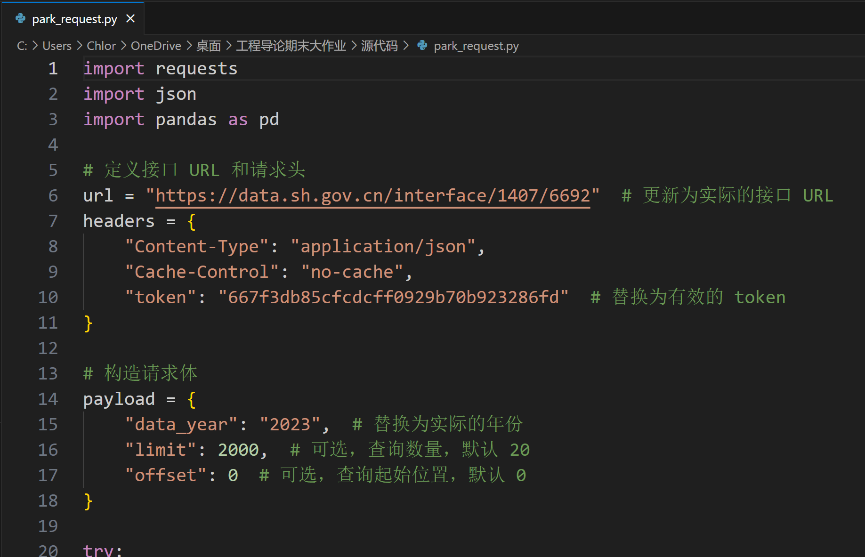

代码部分截图（完整见源代码文件夹）

1. 数据可视化（使用软件：excel、Data ease教学实训平台、chat GPT）

结合2023年数据分析可知，从2017年至2023年7年内，上海市城市公园从243座增长至477座，增长将近一倍。将数据进行可视化，可以得到如下折线图：

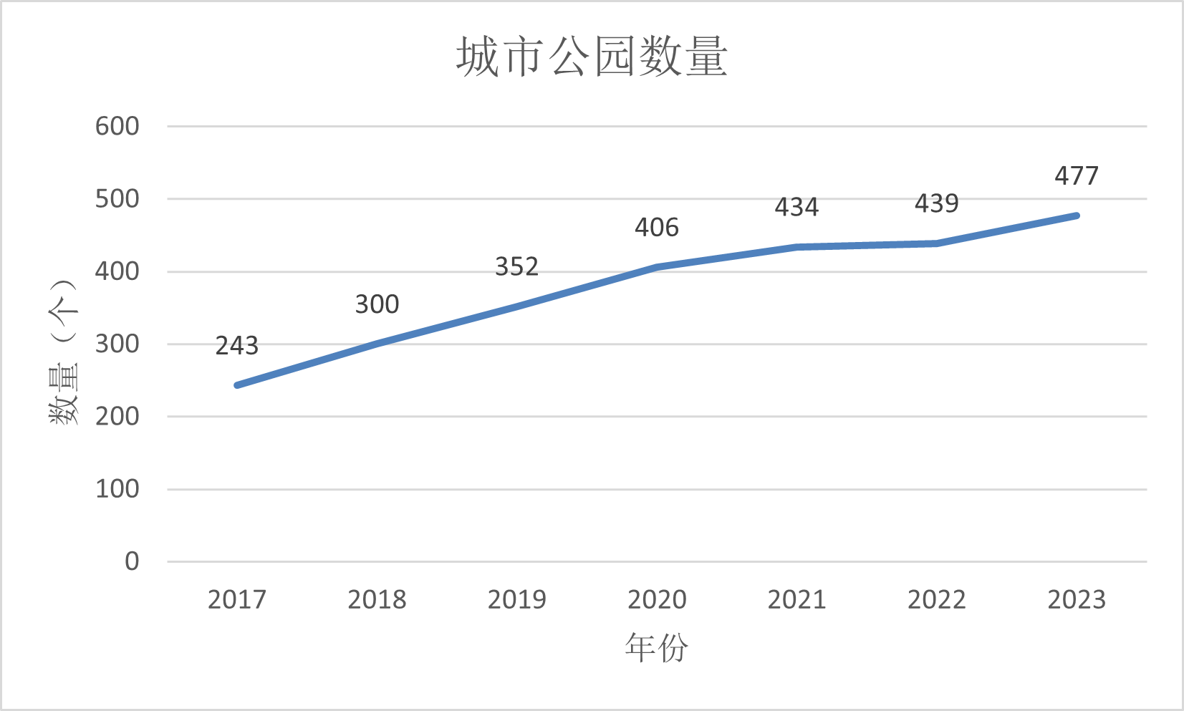

通过对截至2023年城市公园数据中“district”列的分析，得到以下饼状图：

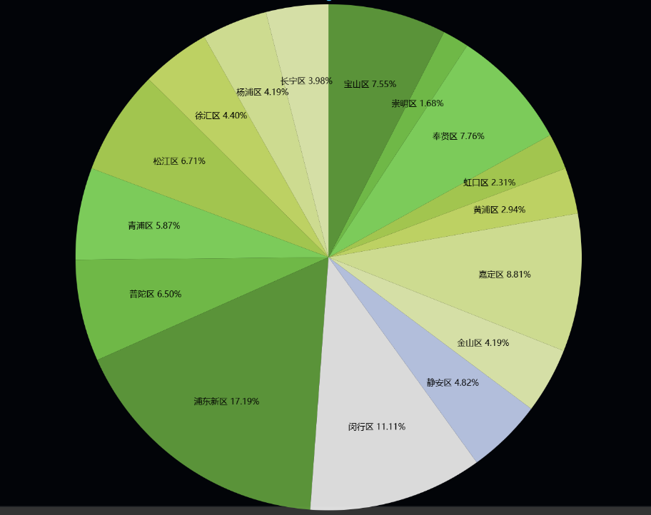

值得注意的一点是，从市公共数据开放平台上获取的公园位置信息格式为“区/路/号”，我目前能力并无法直接将其通过python代码定位到html格式地图上，所以我上网学习了地址与经纬度的转化方法（相关文档见源代码文件夹），因为没有相关API权限，所以这一块有关地址向经纬度的转化是我寻求了外界帮助的结果。

得到公园经纬度位置信息后，在chat GPT的代码帮助下，完成了公园位置在地图上的可视化：

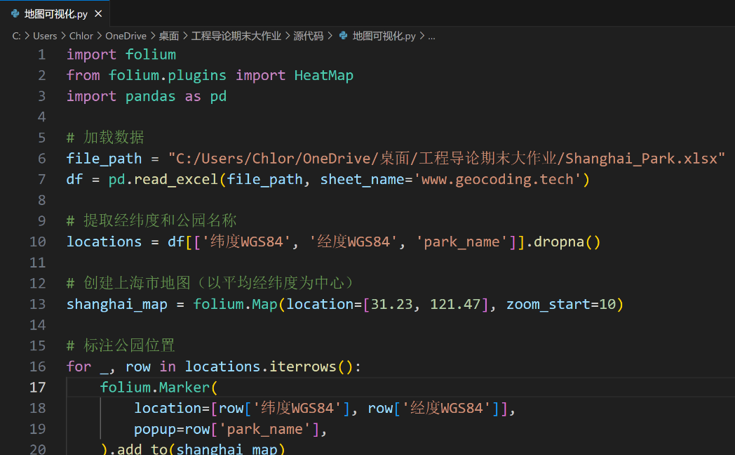

代码部分截图（完整见源代码文件夹）

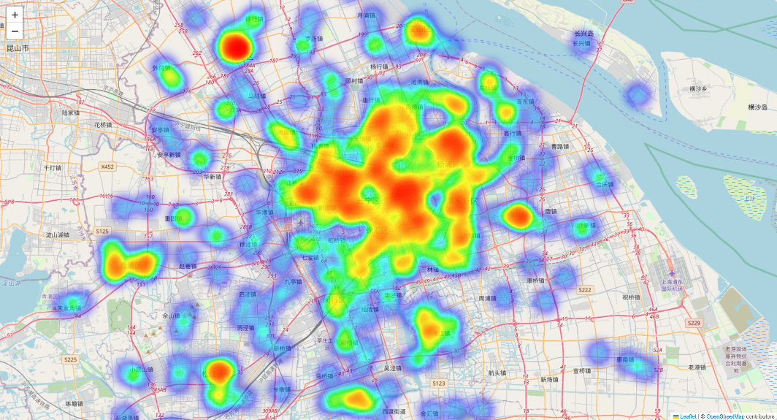

公园分布热力图部分截图

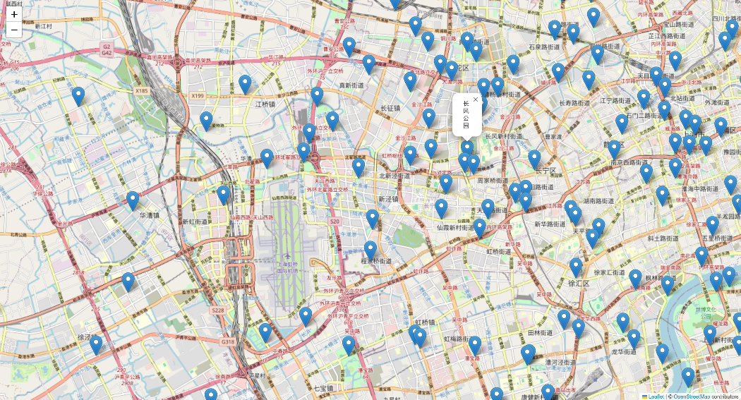

公园位置可视化部分截图

1. 数据分析与结论

公园绿地的翻倍增长，表明了上海市政府面对“十四五”计划，积极推进公园、绿地建设管理工作，强化精细化管理，全面提升公园、绿地品质和服务水平，全力服务城市高质量发展、人民高品质生活。公园总量达到832座，生态基底更加厚实，上海正在稳步迈向“千园之城”这一目标。

对比各区公园总体数量与热力分析图，我们可以发现像黄浦区、静安区、徐汇区等中心城区，其公园密度较高，与市民人口分布相适应，并且这些区域的公园大多为面积较小的社区口袋公园，与市区的土地面积利用率相吻合，而较为大型的综合性公园分布在市郊。总体上来看，浦东新区与闵行区公园总数最多，主要是因为这两个区域的面积相对中心城区偏大。

人口是城市公园绿地等基本公共服务的主体和需求端，城市人口总量和集聚程度直接决定了人均公园绿地面积状况，其动态变化也会造成公园绿地供需格局和供需机制的演化。随着城镇化进程的持续推进，城市人口规模的快速增长也会带来对公园绿地等公共空间需求的持续扩张。在上海这一人口高度聚集、城市化高度发展的地区，公园绿地的建设是人民生活幸福的一大基础。

1. 总结与反思

在本次作业中，我学会了爬虫技术的运用，以前都是通过专门的爬虫软件来进行数据的获取，这是我第一次通过自己编写代码完成数据爬虫。此外，我在数据可视化上也学会了很多技术，AI提供的代码在实例中教会我地图定点的绘制、热力图的绘制。

但在反思中，仍然存在很多问题。第一，因为能力不足，我在查取到《园林绿化工程项目规范》这一文章中关于“城市公园绿地服务半径覆盖率应大于80%”这一要求后，原本构思能在地图上展现上海市符合这一要求的可视化结论，但是因为对城市公园面积的把握和表示能力不够，遂放弃。另一个问题就是内容不够丰富完整，原本我希望再进一步研究上海市口袋公园的分布与作用，但因为时间原因无法更加深入。

以上就是我对上海市公园分布的整体报告。